Så er der tid til Havebesøg
Bestyrelsen i Faxe afdeling inviterer i samarbejde med haveværterne, indenfor til de første 4 havebesøg ud af de 16 vi har på programmer i år.
Kom og nyd forårets flor, mød hyggelige havemennesker og bliv inspireret og haveklog.
Husk at alle er velkomne.
I maj:
Tirsdag d. 12. maj, kl. 19:00-21:00:
Besøg i Lone Skakons have.
Saltema 2, 4654 Faxe Ladeplads

Besøg i Irene Nielsens have.
Sommervej 7, 4654 Faxe Ladeplads.

Tirsdag d. 26. maj, kl. 19:00-21:00:
Besøg i Vivian Bressigs have.
Møllemarken 52, Vallø, 4600 Køge.

Besøg i Birgit Brænders have.
Stevnsvej 69. Strøby Egede

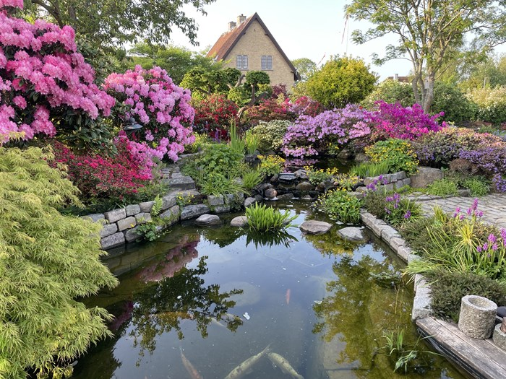
Irene Nielsens have: Parcelhushave, anlagt i 2001, med surbundsbede, havedam, køkkenhave, drivhus og hønsegård.
Der er mange Rododendron, primula og gøgeurt i haven, desuden mange frugttræer, bl.a. æbleespalier som afgrænsning mellem pryd- og nyttehave.
Der er også et lille plantesalg.
Foto: Irene Nielsen

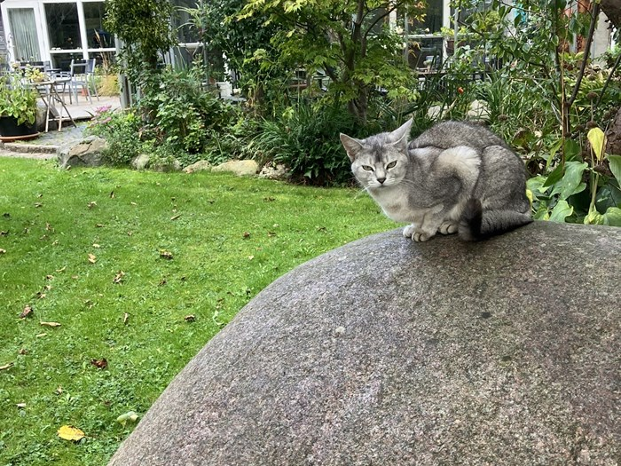
I Lones Skakons have kan man tydelig se glæden ved sten i haven, træer, planter og buske til glæde for fugle og mennesker.
Organiske former og en have der stort set passer sig selv.
Den luges og beskæres et par gange om året.
Lone er keramiker og har et udsalg med mange fine ting på matriklen.
Foto: Trine Lilleng

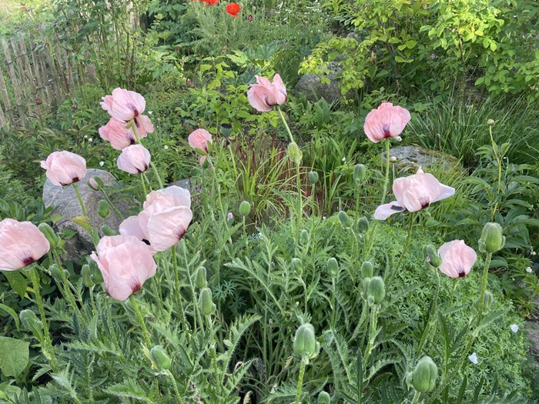

Vivian Bressigs have er en stor kuperet have med udsigt fra en stor terrasse direkte til Tryggevælde Å og engene omkring. Der er især lagt vægt på træer og skyggetolerante planter - mange planter. Pæoner er en favorit, så derfor ønskede Vivian at vi skulle se hendes have i maj. Der er trapper og snoede stier, en arbejdsplads og drivhus.
Foto: Vivian Bressig
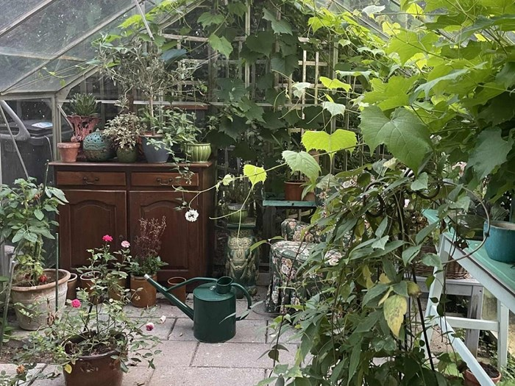
Birgit Brænder beskriver sin og Eriks have sådan her:
Vi har boet her i ca. fem år nu. Vi fraflyttede en have, som vi selv har anlagt fra grunden, da ejendommen tidligere havde været brugt til erhverv.
Nu kom vi til en gammel have med store træer og meget beplantning, der dog ikke var så vedligeholdt, helt så godt som det burde, igennem en årrække.
Som alle ved er haven et ongoing projekt. Den ene idé tager den anden, og når noget er realiseret tænker vi: Man kunne jo også....
Dette gør sig også gældende for huset på Stevnsvej 69.
Foran huset ligger en stor parkeringsplads med perleral, fordi der indtil for nylig var en udlejet salon i ejendommen. Vi er nu ved at lege med denne plads, så ankomsten til huset bliver mere charmerende.
Forhaven var først tænkt som lege-boldbane til børnebørnene, men for nylig inddrog vi pladsen til højbede med sommerblomster og stauder. En lille gårdhave støder op til forhaven, og der bliver konstant kælet for den - ikke fint og moderne- mosset får lov at pible op mellem de originale fliser, og krukker og planter, figurer og andre artefakter flytter ind.
Bag huset er haven i flere niveauer. Nederst var der et dybt bassin som nu er omdannet til staudebed.
Terrassen er nybygget - med brede trin, der fungerer som siddepladser, når solen titter frem, og også danner opgang til den nybyggede havestue.
Et herligt krukkerum, hvor der kan arbejdes med ompotning af de mange sommerblomster samt et drivhus, der fuldende havens glæder, og som gør at vi aldrig bliver arbejdsløse her.
Birgit er uddannet billedkunstner og har sit værksted i hele husets kælder. Hun åbner det for interesserede denne aften.
Foto: Birgit Brænder

Pris for havebesøg: 40 kr. for ikke medlemmer, medlemmer betaler 20 kr. (Giver adgang til alle havebesøg samme dag). Børn og unge under 18 år er velkomne og kommer gratis ind.
Ret til ændringer forbeholdes.

NYT-NYT-NYT-NYT………..
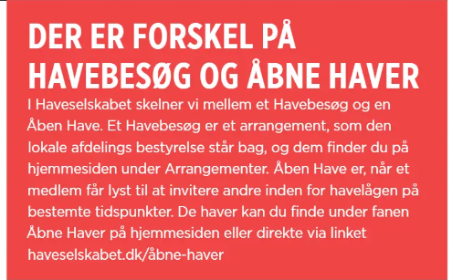
Der kommer en ny nyhedsmail om 2-3 uger vedrørende besøgshaverne i juni, men programmet vedhæftes også denne nyhedsmail.
God sommer!

